Nutzerhierarchie

1. 1: Basis

Nutzeraccounts in der Seite haben zwei Hierarchieeigenschaften:

Score (von 1 bis 10)

Titel (frei vergebbar)

Außerdem können registrierte Nutzer auch im PRM registriert sein,wo sie dann externe Rollen wie "Autor" oder "Artisan" haben können. Score und Titel sind aneinander gekoppelt:

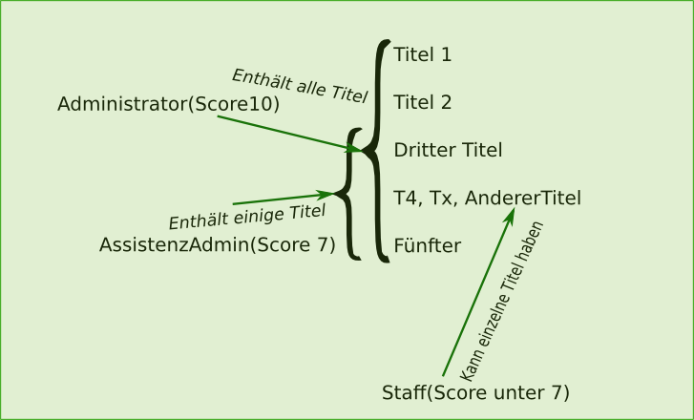

Der Scorebereich für den Staff bedeutet nicht, dass diese Nutzeraccounts automatisch "unterprivilegiert" sind. Sie haben lediglich weniger "pauschale" Zugangsberechtigungen. Dessen ungeachtet können sie aber durchaus mit hochrangigen Titeln für spezielle Zugangsrechte ausgestattet sein.

So kann ein Leiter eines wissenschaftlichen Studienprojekts das Recht haben, geografische Layer anzusehen, die sonst nur noch ein Score 10 Admin sehen darf, gleichzeitig muss dieser Nutzeraber keinerlei Privilegien für redaktionelle Bearbeitung vonKommentaren besitzen.

1. 2: Ein Beispiel

Nehmen wir an, wir brauchen einen Nutzeraccount für eine Brix,auf der Geodaten für Waldflächen verwendet werden sollen.

Die Daten sind allerdings sensibel und sollen nur für diesen einen verantwortlichen Nutzer verfügbar sein. Dieser Nutzer hat ansonsten nicht sehr viel mit dem Projekt zu tun, er oder sie sollte nicht in Projektplanungen eingreifen können. Er soll nur seine Berichte als Dokument hochladen können.

Folgende Nutzerkonfiguration wäre geeignet:

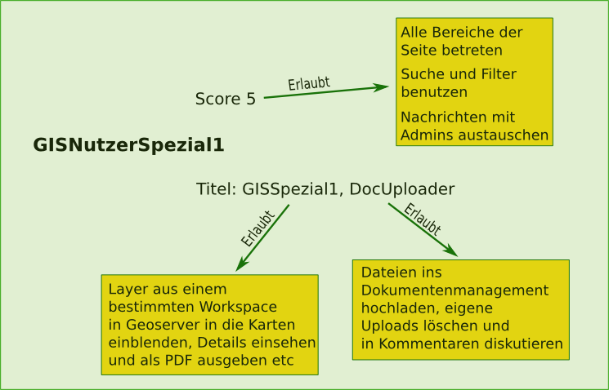

Der Titel GISSpezial1 ist speziell, nur für diesen Zweck eingerichtet und zwar für diesen speziellen Nutzeraccount.

Der Titel DocUploader ist generisch, er ist auch in Score 7 bereits enthalten. In Score 7 wäre aber auch das Erstellen von Blogartikeln enthalten, deshalb bekommt der Nutzer GISNutzerSpezial1 nur den Score 5 und zusätzlich den DocUploader Titel.

1. 3: Wie es umgesetzt wird

Nutzerkonfiguration:

**GISNutzerSpezial1** |Score 5|GISSpezial1,DocUploader

Abfrage:

* 1. Beim Zugang zum Dokumentenupload

„*Hat der Nutzer einen Score größer als 6 oder enthält die Liste seiner Titel den Eintrag „DocUploader“ ?*“

Wenn eine der Bedingungen zutrifft: zeige das Uploadwerkzeug an.

* 1. Beim Anzeigen eines speziellen GIS Layers

„*Hat der Nutzer einen Score größer als 9 oder enthält die Liste seiner Titel den Eintrag „GISSpezial1“ ?*“

Wenn eine der Bedingungen zutrifft: erzeuge den Leaflet Code, der dieses Layer auf die Karte zeichnet.

In beiden Fällen wurde die erste Bedingung nicht erfüllt, weil der Nutzer nur einen Score von 5 besitzt. Dennoch haben die Titel dem Nutzer diese spezielle

Funktionen zugänglich gemacht. Will der Nutzer einen Blogartikel anlegen, steht vorher diese Frage:

„*Hat der Nutzer einen Score größer als 6 oder enthält die Liste seiner Titel den Eintrag „Blogger“ ?*“

Nun trifft keine der Bedingungen zu und der Blogeintrag wird verweigert.

1. 4: Praktische Anwendung

Die Scorewerte sind vorgegeben. Titel können nach Bedarf hinzugefügt werden.

Eine Basisliste von Titeln ist ebenfalls vorgegeben, neue Titel dürfen von Administratoren (Score 10) angelegt werden.

| Score: | 1-2 | 3 | 4 | 5 | 6 | 7 | 8 | 9 | 10 |
| --- | --- | --- | --- | --- | --- | --- | --- | --- | --- |
| Administrator |  |  |  |  |  |  |  |  |  |
| Vizeadministrator |  |  |  |  |  |  |  |  |  |
| Direktor |  |  |  |  |  |  |  |  |  |
| Chefredakteur |  |  |  |  |  |  |  |  |  |
| Abteilungsleiter |  |  |  |  |  |  |  |  |  |
| Fester Mitarbeiter |  |  |  |  |  |  |  |  |  |
| Freier Mitarbeiter |  |  |  |  |  |  |  |  |  |
| Temporärer Mitarbeiter |  |  |  |  |  |  |  |  |  |
| Student |  |  |  |  |  |  |  |  |  |
| Gast |  |  |  |  |  |  |  |  |  |

Die mit den Scorewerten verbundenen Titel/Fähigkeiten:

10: Alle Titel inklusive alle später hinzugefügten Sondertitel, Titel verwalten.

9: Alle Titel außer Sondertitel. Systemverwaltung(Updates, Backups, Geoserver, Postgres)

8: Nutzerverwaltung, Finanzdokumente und Verträge, Projektmanagement, ODK verwalten

7: Blogposts und Kommentare anlegen und löschen. Nutzer unter Score 7 suspendieren. Dokumente verwalten.

6: Dokumente hochladen und kommentieren. Eigene Dokumente löschen. Alle Inhalte einsehen(außer durch Spezialtitel geschützte) und Auszüge herunterladen.

5: Alle Inhalte (außer durch Spezialtitel geschützte) einsehen. Kommentare zu existierenden Dokumenten und Posts verfassen.

4: Öffentliche Daten einsehen und kommentieren.

3: Seite betreten und für diesen Nutzer bereitgestellte Daten einsehen und kommentieren.

2 -1 : Seite betreten und einzelne Aktionen mit Hilfe von Sonderrechten ausführen. Hilfebereich der Seite lesen.